《大数据分析与挖掘》上机报告

上机03 基于时间序列分析的股票价格预测

小组成员1： 张慎岳 2409040129
小组成员2：姜一 2409040217
组 号： 29组
专业班级： 数据2401班

完成时间 ：2026年11月2日

一、上机任务描述
本次上机的题目为“基于时间序列分析的股票价格预测”。任务要求使用课程案例自带的公开数据集，对个股收盘价序列建立 ARIMA 模型，完成从数据读取与预处理、平稳性检验、差分平稳化、模型识别与定阶、残差诊断到未来预测的完整时间序列建模流程。任务共包含六项具体要求：第一，学习案例中的示例文档和参考代码；第二，使用案例附带的公开数据集完成分析；第三，利用差分运算将非平稳数据变为平稳序列；第四，通过自相关函数和偏自相关函数分析序列特性，选择合适的 ARIMA 模型；第五，通过残差分析，检查残差的平稳性和白噪声特性；第六，利用最佳 ARIMA 模型预测未来一个月的平均收盘价。上述六项要求的落实情况为：第一项对应第二章的代码实现说明，第二至第六项分别对应第三章的 3.1 节、3.4 节、3.5 与 3.6 节、3.7 节、3.9 节。
实验数据方面，本次使用案例附带的聚光科技日线数据（股票代码 300203），数据由通达信提供，随课程案例一同发布，无需额外下载。样本区间为 2021 年 9 月 6 日至 2023 年 6 月 2 日，共 420 个交易日，包含 date、open、high、low、close、volume 六个字段，建模对象为收盘价 close。样本区间内收盘价的取值范围为 16.00 ~ 41.97 元，均值为 27.07 元。
全部实验在 Jupyter Notebook 中完成，使用的软件与主要依赖库版本为：Python 3.13.2、numpy 2.1.3、pandas 2.2.3、statsmodels 0.14.5、matplotlib 3.10.0。
在正式建模之前，需要先对原始数据做三项预处理：
（1）数据文件“聚光科技.xls”并非真正的 Excel 文件，而是 GBK 编码的制表符分隔文本，因此应使用 pd.read_csv(sep="\t", encoding="gbk") 读取，而不能用 pd.read_excel，否则 pandas 无法按 Excel 格式解析该文件。
（2）文件前 3 行分别为股票名称标题、空行和字段名，读取时需要用 skiprows=2 跳过；文件末行为“数据来源:通达信”，需要用正则表达式 ^\d{4}/ 过滤掉，否则该行会被当作数据记录读入，导致 close 字段无法转换为数值型。
（3）构建时间序列时直接使用 420 个真实交易日，不使用 asfreq“B”.ffill() 补齐工作日。补齐会把样本量从 420 扩大到 455，凭空增加约 35 个并不存在的交易日，并使差分序列中的零变化观测由 5 个增至 40 个，这将人为压低序列波动，污染自相关函数与方差的估计。
基于上述预处理结果，实验按“检验序列性质、差分平稳化、识别相关结构、信息准则定阶、残差诊断、预测与验证”的顺序推进：先由 ADF 检验判断是否需要差分，再由 Ljung-Box 检验判断序列是否含有可建模的信息，随后依据 ACF 与 PACF 确定 p、q 的搜索范围并用 AIC 定阶，最后对残差做三项诊断，并在留出测试集的条件下检验预测效果。第二章给出各环节修改后的主要代码，第三章给出对应的运行结果。

二、修改后的主要代码

2.1 数据读取与时间序列构建
与示例代码相比，这里主要有两处改动：一是针对伪 Excel 文件改用 read_csv 并显式指定 GBK 编码与制表符分隔；二是过滤掉末行的来源说明，按日期排序后直接以收盘价构建序列，不再补齐工作日。
df = pd.read_csv(DATA_FILE, sep="\t", encoding="gbk", skiprows=2)
df = df[df["date"].astype(str).str.strip().str.match(r"^\d{4}/")].copy()
df["date"] = pd.to_datetime(df["date"].str.strip())
for c in ["open", "high", "low", "close", "volume"]:
df[c] = pd.to_numeric(df[c])
df = df.sort_values("date").reset_index(drop=True)
ts = df.set_index("date")["close"] # 420 个真实交易日，不补不填

2.2 平稳性检验与差分平稳化
先对原始序列做 ADF 单位根检验，若 p 值大于 0.05 则判为非平稳，再做一阶差分并重新检验；同时对差分序列做 Ljung-Box 白噪声检验，据此确定差分阶数 d。
def adf_report(x, name):
r = adfuller(x.dropna())
print(f"[{name}] ADF={r[0]:.4f} p={r[1]:.4f} 临界值 1%={r[4]['1%']:.3f}")
return r[1]

p_raw = adf_report(ts, "原始收盘价")
ts_diff = ts.diff().dropna()
p_diff = adf_report(ts_diff, "一阶差分")
print(acorr_ljungbox(ts_diff, lags=[6, 12, 24], return_df=True))
d_order = 1 if p_diff < 0.05 else 2

2.3 自相关分析与模型定阶
绘制一阶差分序列的 ACF 与 PACF 图用于人工判阶，再对 p、q 在 0~3 范围内做网格搜索，按 AIC 最小准则确定最优阶数，以此替代案例代码中需要额外安装的 pmdarima.auto_arima。
fig, axes = plt.subplots(1, 2, figsize=(14, 4))
plot_acf(ts_diff, lags=40, ax=axes[0], title="差分序列 ACF")
plot_pacf(ts_diff, lags=40, ax=axes[1], title="差分序列 PACF", method="ywm")

rows = []
for p in range(4):
for q in range(4):
m = ARIMA(ts, order=(p, d_order, q)).fit()
rows.append({"order": (p, d_order, q), "AIC": m.aic, "BIC": m.bic})
grid = pd.DataFrame(rows).sort_values("AIC").reset_index(drop=True)
best_order = grid.loc[0, "order"]

2.4 残差诊断
模型拟合后取残差，依次检验其平稳性（ADF）、白噪声特性（Ljung-Box）与正态性（Jarque-Bera）。
model = ARIMA(ts, order=tuple(best_order)).fit()
resid = model.resid[1:]
adf_report(resid, "残差")
print(acorr_ljungbox(resid, lags=[6, 12, 24], return_df=True))
jb = jarque_bera(resid)

2.5 预测未来一个月的平均收盘价
以全样本拟合的模型向前预测 21 个交易日（A 股一个月约 21 个交易日），输出逐日预测值与 95% 置信区间，并以这 21 个预测值的平均数作为未来一个月的平均收盘价。
fc_obj = model.get_forecast(steps=21)
fc, ci = fc_obj.predicted_mean, fc_obj.conf_int(alpha=0.05)
print(f"未来一个月平均收盘价 = {fc.mean():.4f} 元")
以上五节代码按建模流程依次执行，其运行结果与对应的图表见第三章。

三、实验结果

3.1 探索性分析
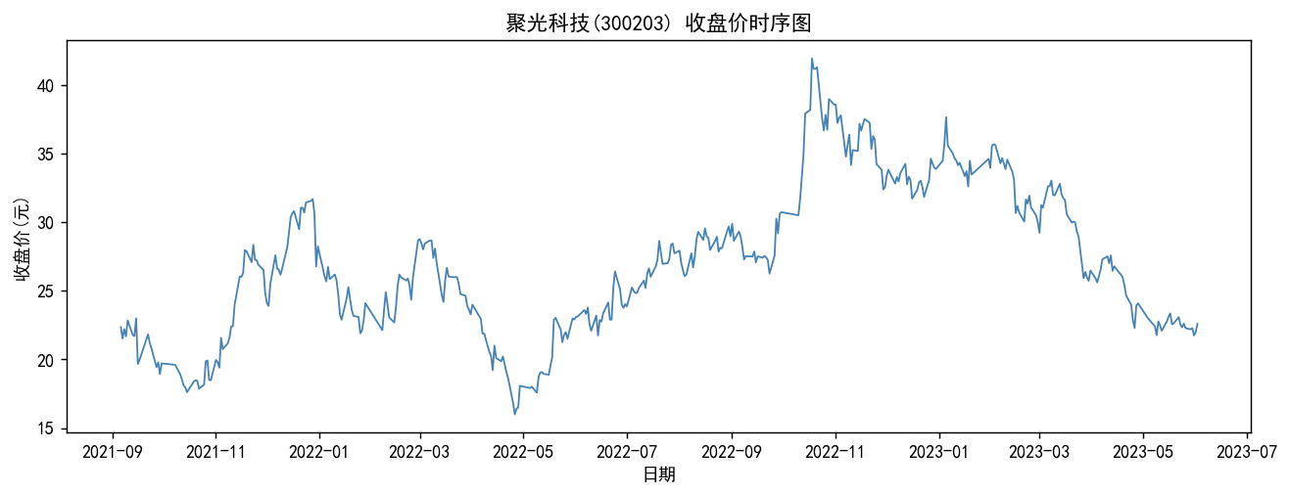
图 1 聚光科技收盘价时序图
图 1 显示，收盘价在样本区间内经历了明显的上升与回落过程，价格水平随时间大幅漂移，并不存在围绕某一固定均值上下波动的特征，据此初步判断该序列非平稳。
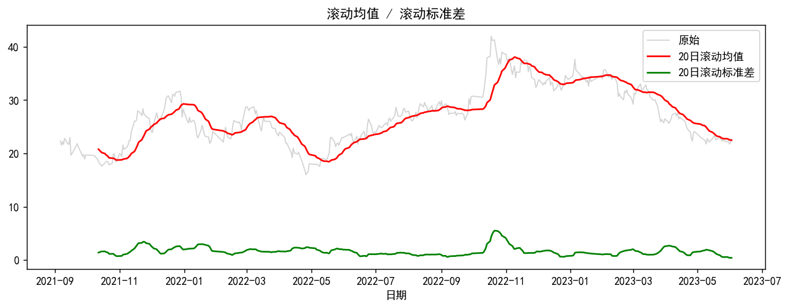
图 2 收盘价的 20 日滚动均值与滚动标准差
图 2 中 20 日滚动均值随时间显著变化，先从 20 元附近上升至 40 元附近，随后又回落至 22 元附近；相比之下滚动标准差的变化幅度较小。均值随时间显著漂移而方差相对稳定，进一步支持“序列非平稳”的判断，需通过定量检验加以确认。

3.2 平稳性检验
对原始收盘价序列做 ADF 单位根检验（原假设为序列存在单位根，即非平稳），结果如表 1 所示。
表 1 原始收盘价序列 ADF 检验结果
ADF 统计量 | p 值 | 1% 临界值 | 5% 临界值 | 10% 临界值 | 结论
-1.9090 | 0.3279 | -3.446 | -2.868 | -2.570 | 非平稳
ADF 统计量为 -1.9090，p 值为 0.3279，大于 0.05 的显著性水平，且统计量的绝对值小于各显著性水平下临界值的绝对值，因此不能拒绝“存在单位根”的原假设，即原始收盘价序列为非平稳序列，需要对其进行差分处理。

3.3 纯随机性检验
在进行差分处理之前，先对原始序列做 Ljung-Box 纯随机性检验，判断序列是否值得建模，结果如表 2 所示。
表 2 原始序列 Ljung-Box 白噪声检验结果
延迟阶数 | LB 统计量 | p 值 | 结论
6 | 2248.1174 | 0.0000 | 拒绝原假设，非白噪声
12 | 4016.6101 | 0.0000 | 拒绝原假设，非白噪声
24 | 6318.2357 | 0.0000 | 拒绝原假设，非白噪声
在 6、12、24 阶延迟下，检验的 p 值均为 0.0000，远小于 0.05，因此拒绝“序列为纯随机序列”的原假设，说明该序列不是白噪声，其中含有可提取的信息，具备建模价值。
严格意义上纯随机性检验应在平稳序列上进行；此处按教材给出的流程先对原始序列做检验，用以判断该序列是否含有值得建模的信息。

3.4 差分平稳化
对收盘价序列做一阶差分（等价于日收益），并对差分后的序列重新做平稳性与白噪声检验，结果如表 3 所示。
表 3 一阶差分序列的 ADF 与 Ljung-Box 检验结果
检验项 | 统计量 | p 值 | 结论
ADF（一阶差分） | -21.6801 | 0.0000 | 平稳
Ljung-Box（延迟 6 阶） | 4.0636 | 0.6681 | 白噪声
Ljung-Box（延迟 12 阶） | 10.5689 | 0.5662 | 白噪声
Ljung-Box（延迟 24 阶） | 19.3318 | 0.7341 | 白噪声
差分后序列的 ADF 统计量为 -21.6801，p 值为 0.0000，远小于 0.05，且统计量远低于 1% 水平下的临界值 -3.446，说明一阶差分后序列已经平稳。同时，差分序列在 6、12、24 阶延迟下的 Ljung-Box 检验 p 值分别为 0.6681、0.5662、0.7341，均大于 0.05，说明差分序列已是白噪声，日收益中不存在可利用的线性自相关结构。
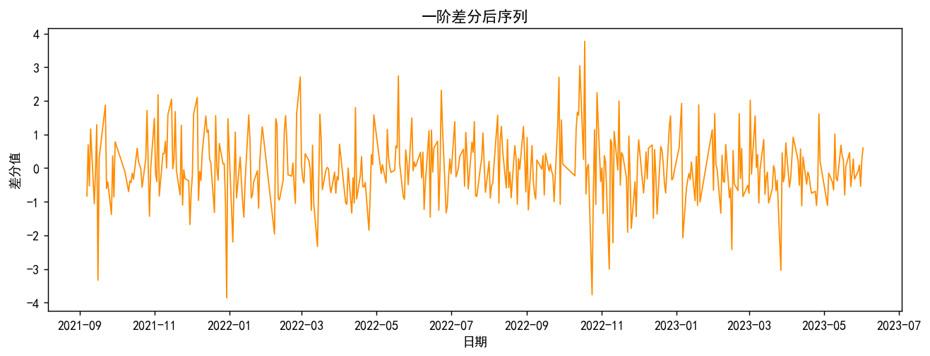
图 3 一阶差分后的序列
如图 3 所示，一阶差分后的序列围绕 0 上下波动，无明显趋势与周期性，符合平稳序列的直观特征，与上述检验结论一致。据此确定差分阶数 d = 1；由于一阶差分已使序列充分平稳，不再做二阶差分，以避免过差分放大残差、降低预测精度。

3.5 自相关与偏自相关分析
图 4 给出一阶差分序列的自相关函数（ACF）与偏自相关函数（PACF）图。
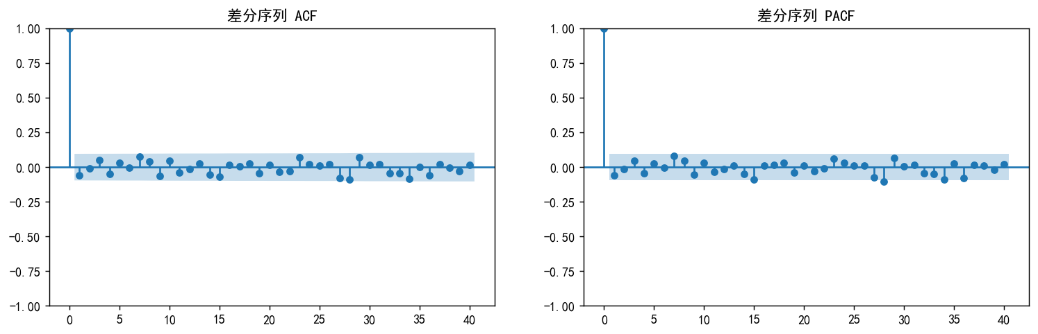
图 4 一阶差分序列的 ACF 与 PACF 图
由图 4 可见，除个别延迟阶数外，绝大多数自相关系数与偏自相关系数都落在 95% 置信区间（图中蓝色阴影区域）内，说明差分序列的自相关性很弱，这与 3.4 节中 Ljung-Box 检验判定其为白噪声的结论相互印证。据此可以判断 p、q 的取值应当较小，可在 0~3 的范围内进一步由信息准则确定。

3.6 模型定阶与拟合
对 p、q 均在 0~3 取值、d = 1 的 16 个候选 ARIMA 模型逐一拟合并计算 AIC 与 BIC，按 AIC 从小到大排列，前 5 名如表 4 所示。
表 4 AIC / BIC 网格搜索结果（前 5 名）
模型阶数 (p, d, q) | AIC | BIC
(0, 1, 0) | 1190.78 | 1194.82
(0, 1, 1) | 1191.21 | 1199.29
(1, 1, 0) | 1191.24 | 1199.32
(3, 1, 2) | 1191.90 | 1216.13
(2, 1, 3) | 1191.91 | 1216.14
AIC 最小的模型为 ARIMA(0,1,0)，其 AIC = 1190.78、BIC = 1194.82；排名第二的 ARIMA(0,1,1) 的 AIC 为 1191.21，与最优模型仅相差 0.43，两者几乎并列。据此选择 ARIMA(0,1,0) 作为最终模型。该模型不含自回归项与移动平均项，仅做一次差分，即随机游走模型。
p、q 的搜索范围取 0~3，主要基于两点考虑：一是图 4 中各阶相关系数基本落在置信区间内，最优阶数不会太高；二是样本仅 420 个观测，p、q 取值过大会引入较多待估参数，容易造成过拟合。此外，表 4 中 BIC 的排列顺序与 AIC 一致，说明最优阶数的选择并不依赖单一准则。

3.7 残差分析
对 ARIMA(0,1,0) 模型的残差做三项诊断检验，结果如表 5 所示。
表 5 残差诊断检验结果
检验项 | 统计量 | p 值 | 结论
残差平稳性（ADF） | -21.6801 | 0.0000 | 平稳，通过
残差白噪声（LB，6 阶） | 4.0636 | 0.6681 | 白噪声，通过
残差白噪声（LB，12 阶） | 10.5689 | 0.5662 | 白噪声，通过
残差白噪声（LB，24 阶） | 19.3318 | 0.7341 | 白噪声，通过
残差正态性（Jarque-Bera） | 37.6775 | 0.0000 | 不服从正态
残差平稳性方面，残差序列的 ADF 统计量为 -21.6801，p 值为 0.0000，说明残差序列平稳。
残差的白噪声特性方面，6、12、24 阶延迟下的 Ljung-Box 检验 p 值分别为 0.6681、0.5662、0.7341，均大于 0.05，说明残差已是白噪声，即模型已充分提取序列中的线性相关信息，模型设定是合适的。
残差正态性方面，Jarque-Bera 统计量为 37.6775，p 值为 0.0000，偏度为 0.0066，峰度为 4.4690，残差不服从正态分布。峰度大于 3 表明残差呈现尖峰厚尾特征，这是金融时间序列的典型现象，并不影响上述检验结论，只是基于正态假设给出的置信区间会偏保守。
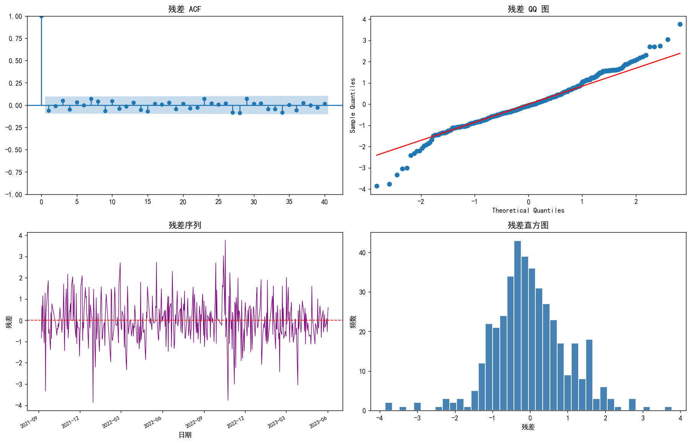
图 5 残差诊断四联图（ACF、QQ 图、残差序列、直方图）
图 5 的残差诊断四联图与上述结论一致：残差 ACF 各阶基本落在置信区间内；QQ 图两端明显偏离直线，印证了厚尾特征；残差序列围绕 0 波动且无趋势；直方图呈现明显的尖峰形态。

3.8 样本外验证
为检验模型的实际预测能力，将最后 21 个交易日（2023 年 5 月 5 日 ~ 2023 年 6 月 2 日）留作测试集，用前 399 个交易日的数据训练同阶数的 ARIMA 模型并进行预测，结果如图 6 和表 6 所示。
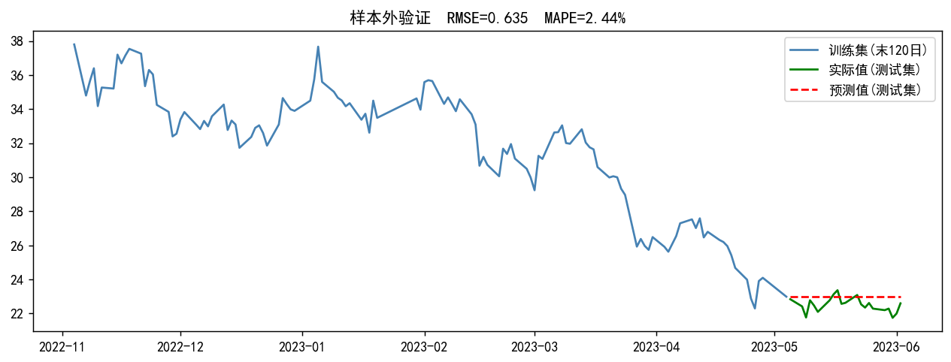
图 6 样本外验证：测试集实际值与预测值对比
表 6 样本外验证误差指标
RMSE | MAE | MAPE | 实际均值（元） | 预测均值（元）
0.6354 | 0.5443 | 2.44% | 22.5048 | 22.9900
预测值与实际值之间的 RMSE 为 0.6354，MAE 为 0.5443，MAPE 为 2.44%。测试集的实际均值为 22.5048 元，预测均值为 22.9900 元，二者相差约 0.49 元。就一个月期的预测而言，上述误差处于较小水平；但图 6 中预测值很快收敛为一条接近水平的直线，只能反映价格的平均水平，无法刻画逐日的价格波动。

3.9 未来一个月平均收盘价预测
样本外验证之后，改用全部 420 个交易日重新拟合 ARIMA(0,1,0) 模型，再向前预测 21 个交易日（2023 年 6 月 5 日 ~ 2023 年 7 月 3 日）。之所以这样做，是因为最终预测应以截至最新一天的全部信息为条件，若仍使用前 399 个交易日训练，会白白丢掉最近 21 个交易日的观测。逐日预测值及其 95% 置信区间如表 7 所示（节选）。
表 7 未来 21 个交易日收盘价预测结果（节选）
预测日期 | 预测收盘价（元） | 95% 置信下限（元） | 95% 置信上限（元）
2023-06-05 | 22.60 | 20.641 | 24.559
2023-06-06 | 22.60 | 19.829 | 25.371
2023-06-07 | 22.60 | 19.206 | 25.994
2023-06-08 | 22.60 | 18.681 | 26.519
2023-06-09 | 22.60 | 18.219 | 26.981
2023-07-03 | 22.60 | 13.621 | 31.579
平均 | 22.60 | 16.419 | 28.781
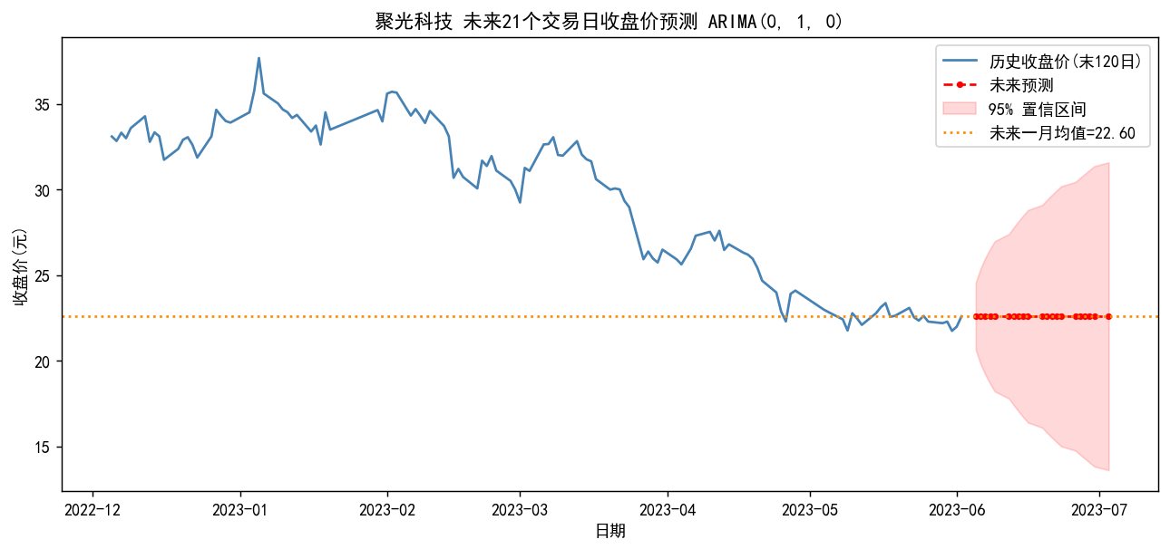
图 7 未来 21 个交易日收盘价预测结果与 95% 置信区间
预测结果显示，未来 21 个交易日的收盘价预测值均为 22.60 元，因此未来一个月的平均收盘价预测值即为 22.60 元。这一结果源于 ARIMA(0,1,0) 的随机游走性质。模型中既无自回归项也无移动平均项时，向前任意步长的最优预测恒等于最后一个观测值，即 2023 年 6 月 2 日的收盘价 22.60 元。
由表 7 可见，95% 置信区间随预测步长迅速变宽：第 1 个交易日为 20.641 ~ 24.559 元（宽度约 3.9 元），到第 21 个交易日已扩大为 13.621 ~ 31.579 元（宽度约 18.0 元）。这说明预测的不确定性随步长快速累积，该模型仅具备极短期的参考价值。作为对照，历史最后 21 个交易日的实际平均收盘价为 22.5048 元，与预测值 22.60 元较为接近。
至此，从数据读取到未来预测的建模流程已全部完成，各项结果如上所述。下面从主要结论、模型评价与改进方向三个方面对本次实验加以总结。

四、对实验结果的评价

4.1 主要结论
聚光科技收盘价序列为非平稳序列（ADF 统计量 -1.9090，p = 0.3279），一阶差分后转为平稳序列（ADF 统计量 -21.6801，p = 0.0000），由此确定差分阶数 d = 1。
进一步做纯随机性检验，一阶差分序列经 Ljung-Box 检验判定为白噪声（各阶 p 值均大于 0.05）；ACF/PACF 图中各阶相关系数也基本落在置信区间内，说明日收益序列中不含可利用的线性自相关结构。
在 AIC 准则下，最优模型为 ARIMA(0,1,0)，即随机游走模型；它与含 AR/MA 项的模型（如 ARIMA(0,1,1)，AIC = 1191.21）的差距不足 0.5，进一步印证该序列的可预测性很弱。
残差的诊断检验通过：残差序列平稳且为白噪声，说明模型设定合理；但残差呈尖峰厚尾（峰度 4.4690），不服从正态分布。
在上述模型下，对未来一个月（21 个交易日）平均收盘价的预测值为 22.60 元，样本外验证的 MAPE 为 2.44%。

4.2 模型评价
从预测精度看，ARIMA(0,1,0) 在一个月的短期预测中误差较小（MAPE 仅 2.44%）。但这一精度主要来自随机游走模型“预测值等于当前价格”的特性：股价短期波动幅度有限，即使以当前值直接外推，误差也不会太大，因此该指标并不能说明模型具有真正的预测能力。
从方法论角度看，实验完整执行了时间序列建模的标准流程：依次完成平稳性检验、差分平稳化、ACF/PACF 分析、信息准则定阶与残差三重检验，且各项诊断检验均通过。同时，这一结果也表明：单纯依赖历史收盘价的线性模型无法预测股价的未来走势，这与弱有效市场假说的预期一致。若历史价格中真的存在可利用的规律，市场参与者会迅速利用并使其消失。

4.3 不足与改进方向
模型的不足主要有三点：一是最优模型退化为随机游走，预测值恒为常数，无法刻画趋势与拐点；二是置信区间随预测步长迅速变宽，中长期预测基本失去意义；三是仅使用收盘价这一单变量，未纳入成交量、市场情绪、政策等外生因素，也未处理金融序列中普遍存在的条件异方差。
后续可从以下方向改进：改用对数收益率建模并与原序列做 AIC 对比；引入外生变量建立 ARIMAX 模型；对波动率单独建立 GARCH 模型以刻画条件异方差；或尝试 LSTM 等能够捕捉非线性结构的模型。

